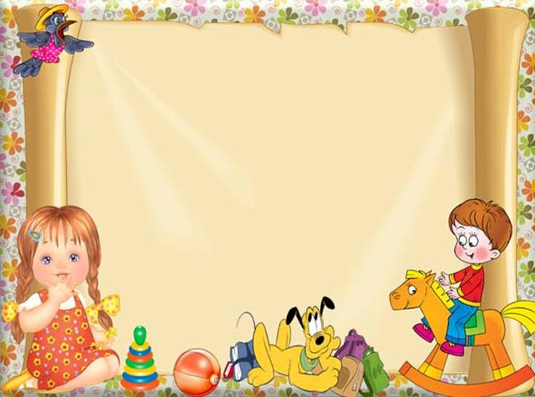

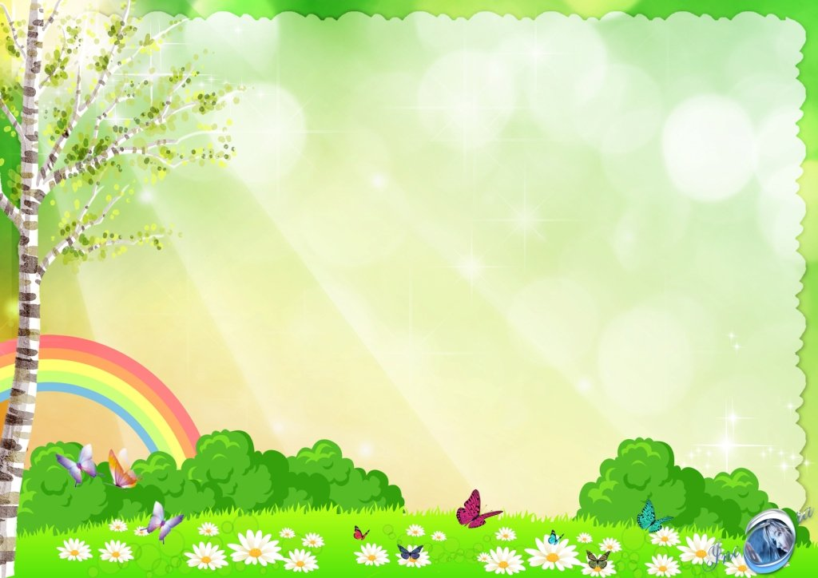
Что должен знать и уметь ребенок в 3-4 года.
Математика.
Уметь считать до трех и показывать соответствующее количество пальчиков на руке.
Уметь владеть понятиями: один - много, большой - маленький, высокий - низкий и т. д.
Знать основные цвета (красный, желтый, зеленый, синий, белый, черный).
Знать основные геометрические фигуры (круг, квадрат, треугольник).
Уметь сравнивать предметы по величине, цвету, форме. Уметь сравнивать количество предметов.
Уметь подбирать пару к предмету с заданным признаком.
Развитие речи
Уметь не только зрительно воспринимать образы, но и описывать увиденное.
Ребенок легко формирует простые предложения, постепенно переходит к сложным (из 5-6 слов).
Уметь разделять предметы по группам: мебель, посуда, одежды и т.д.
Уметь называть по одному признаку каждого предмета.
Знать названия основных действий людей и животных (лежит,
сидит, бежит и т.д.)
Уметь повторять за взрослым стишки и песенки.
Знать свое имя и фамилию.
Уметь управлять силой голоса, говорить громко – тихо.

Развитие мышления, памяти, внимания.
Уметь складывать разрезанную картинку из 2-4 частей.
Уметь находить и объяснять несоответствия на рисунках.
Уметь находить лишний предмет и объяснять, почему он сделал такой выбор.
Уметь находить сходства и различия между предметами.
Уметь запоминать 2-3 картинки.
Уметь запоминать 3-4 слова, которые взрослый повторил несколько раз.
Уметь запоминать и повторять движения, которые показал взрослый 1-2 раза.
Уметь запоминать какую-либо деталь или признак предмета.
Уметь, не отвлекаясь, в течение 5 минут выполнять задание.
Находить парные предметы. Уметь из группы предметов выбирать нужный.
Уметь обращать внимание на свойства и признаки предметов, находить сходства и различия между предметами.

Окружающий мир.
Знать названия и уметь показывать домашних (корова, коза, лошадь, кошка, собака и т.д.) и диких (волк, заяц, лиса и т.д.) животных.
Знать названия 3-4 птиц (воробей, ласточка, ворона), 3-4 рыб (кит, сом, акула) и 3-4 насекомых (кузнечик, бабочка, пчела).
Знать названия основных растений: 3-4 деревьев (береза, дуб, яблоня) и 3-4 цветов (ромашка, тюльпан, роза).
Знать, что такое овощи, фрукты, ягоды, грибы.
Иметь представление о материалах, из которых изготовлены окружающие предметы.
Знать части суток - утро, день, вечер, ночь.
Ребенок должен уметь называть явления природы - дождь, снег, ветер.
Навыки обихода.
Уметь самостоятельно надевать вещи (без застежек).
Уметь пользоваться карандашами, фломастерами, ручками и т.д.
Уметь рисовать кружочки, точки, линии.
Уметь обводить и раскрашивать картинки.
Знать основные правила гигиены.

